臺北市萬華區龍山國小100學年度特色課程
【六年級鄉土教學】教學活動設計

◎上學期
一、編寫者：楊婷瑛、戴彤蔚、韓享亨、吳立鈞
二、核心主題：家鄉的古蹟~細說龍山寺、青山宮
三、設計理念架構圖：

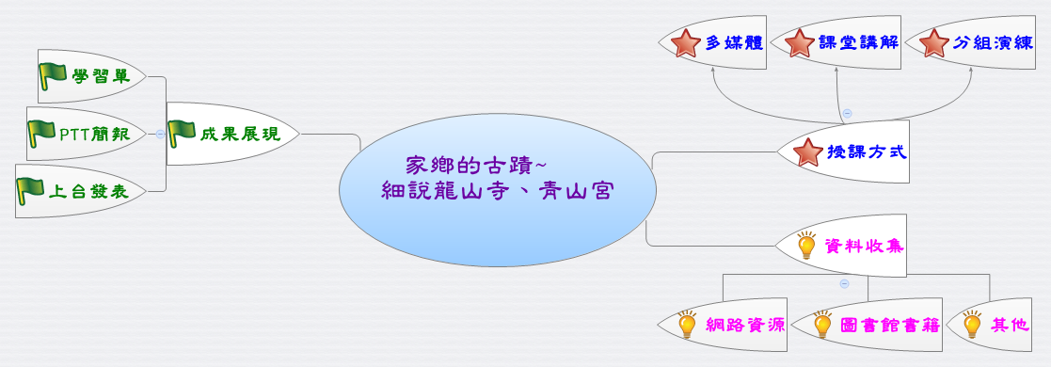

四、課程活動設計
單元  主題  名稱 | 家鄉的古蹟~  細說龍山寺、青山宮 |  | 結合  領域 | ■語文 ◻藝術人文  ◻社會 ◻自然科技  ◻數學 ◻健康體育  ■綜合 | 議題  融入 | ◻海洋教育 ◻品德教育  ◻人權法治 ◻防災教育  ■環境教育 ◻國防教育  ◻性別平等 ◻家庭教育  ◻生命教育
結合領域能力指標 |  | 語文  2-3-3-1能主動學習說話者的表達技巧。  3-3-1-1能和他人交換意見，口述見聞，或當眾作簡要演說。  3-3-2-1能具體詳細的講述一件事情  3-3-3-3有條理有系統的說話。  6-3-4-2能配合學校活動，練習寫作應用文(如：通知、公告、讀書心得、參觀報  告、會議紀錄、生活公約、短篇演講稿等)。  綜合  1-3-1 欣賞並接納他人。  3-2-2 參加團體活動，了解自己所屬團體的特色，並能表達自我以及與人溝通。
教學資源 |  | 教師：電腦、單槍投影機、龍山寺地圖、教學圖片、學習單。  學生：簡報、鉛筆。  艋舺龍山寺網站：http://www.lungshan.org.tw/  艋舺青山宮網站：http://travel.network.com.tw/tourguide/point/showpage/101868.html
鄉土特色課程  能力指標 |  | 教學活動重點 |  |  | 節數 | 評量方式
1.能說出之前所學有關龍山寺、青山宮的知識。  2.能與同學合作統整學過的知識，並製作成PTT簡報。  3.能了解有關擔任解說員的技巧。  4.能實際運用解說技巧。  5.能欣賞他人的發表並提供建議。 |  | 壹、準備活動  ※溫故知新  一、教師介紹當時的歷史背景與地理位置，  引導學生發現龍山寺、青山宮與其間的  相關性。  貳、發展活動  ※歷史典故知多少  一、簡介建寺至今的歷史沿革與重大事件。二、利用網站資源，介紹主要建築特色與建  築結構。  叁、綜合活動  ※分享時間  一、老師先統整此堂課的教學內容。  二、請小朋友提出這堂課學到內容的心得分享。  三、完成學習單  ------------ 第一節結束--------------  壹、準備活動  ※細說龍山寺、青山宮  一、請學生事先上網蒐集資料，以利分組製  作導覽用的簡報。  貳、發展活動  ※導覽簡報製作  一、引導學生如果自己身為一個導覽員，要  如何利用PPT為外地來的遊客作簡單  扼要的導覽介紹。  二、指導學生簡報的製作重點，如圖文並  茂、摘要重點說明文字、挑選合適的題  材。  叁、綜合活動  ※觀摩時間  一、老師先統整此堂課的教學內容。  二、請小朋友互相觀摩各組初步製作的簡報內容。  ------------ 第二節結束--------------  壹、準備活動  ※大家來找碴  一、檢視上一堂課各組初步完成的簡報，請  學生針對各組內容提出建議與可改進  的地方。  貳、發展活動  ※小小解說員  一、針對剛才討論的修正意見，完成簡報。  二、指導小朋友擔任解說員的基本條件：  （一）說話技巧：  1.音量的大小2.解說的儀態  3.內容條理化4.語氣自然生動  （二）身體語言：  1.頭的角度2.眼神3.手臂位置  4.身體姿勢5.背部6.腳的位置  三、請小朋友分組在組內進行解說練習。  叁、綜合活動  ※溫馨時刻  一、請小朋友互相提出聽完自己組內解說練習的心得與建議。  二、引導小朋友將解說不佳的地方進行修正  改進。  ------------ 第三節結束--------------  壹、準備活動  ※Q＆A時間  一、請小朋友複習上一堂課解說訓練的應注意事項。  貳、發展活動  ※星光大道  一、小朋友實際上台示範導覽解說。  二、同學間能根據各組導覽的內容及解說表  現提出回饋與改進之處。  叁、綜合活動  ※殘酷舞台  一、每位同學一人一票，選出心中最佳解說員。  -------------第四節結束-------------- |  |  | 4節 | □紙筆評量  ■口頭報告  ■課堂討論  □文字發表  □戲劇演出  □畫概念圖  □行動實踐  □海報製作  ■實作結果  ■其他:簡報內容

五、學習單：
鄉土教學特色課程~青山宮大蒐秘

六年____班____號姓名____________
一、查查看：
青山宮的古蹟級別：____________________________
青山宮的地址：________________________________
青山宮建立於何時：____________________________

二、找找看：
青山宮正店祭祀的神有哪些？請打勾ˇ
□監察司 □長壽司 □獎善司 □陰陽司 □速報司
□增祿司 □罰惡司 □福祿司 □文判司 □武判司
□謝將軍 □范將軍 □枷將軍 □鎖將軍 □其他—

＊青山宮的正殿主要供奉___________ 尊王，俗稱______王、
從祀靈安王妃______、______二妃。
＊祂的本名是姓：_______名：___________
＊青山宮的誕辰是農曆幾月幾日？________________

三、說說看：
1、艋舺地區民眾對「靈安尊王」顯靈的事蹟有那些說法？


2、請說一說青山宮迎神活動的情形？

設計者林秀卿老師
鄉土教學特色課程~探索龍山寺

六年____班____號姓名____________

1.萬華龍山寺位置於什麼地方？是幾級古蹟？方向又如何？

2.何謂「櫃台腳」？此處雕成「鯉魚」象徵著什麼？

3.龍山寺前院 (廟埕) 地上所鋪的石頭是什麼石？從哪裡運來的？又稱什麼石？

4.爸爸希望生意能順利---要拜（ ）
哥哥希望能考上大學---要拜（ ）
阿姨希望能早生貴子---要拜（ ）
5.鐘樓、鼓樓位置各在哪一邊？是哪一種建築式？

.----------------------------------------------------------
6.主殿 主祀神明：__________________________
7.後殿 主祀神明：__________________________
左室供奉：_________________ 右室供奉：__________________
左翼供奉：__________________ 右翼供奉：____________________
8.你看完龍山寺之美的心得為何？並說說看你認為我們應如何愛護這些珍貴的歷史古蹟呢？

設計者林秀卿老師
臺北市萬華區龍山國小100學年度特色課程
【 六 年級鄉土教學】教學活動設計
◎下學期
一、編寫者：楊婷瑛、戴彤蔚、韓享亨、吳立鈞
二、核心主題：我的旅遊手札~畢業旅行
三、設計理念架構圖：
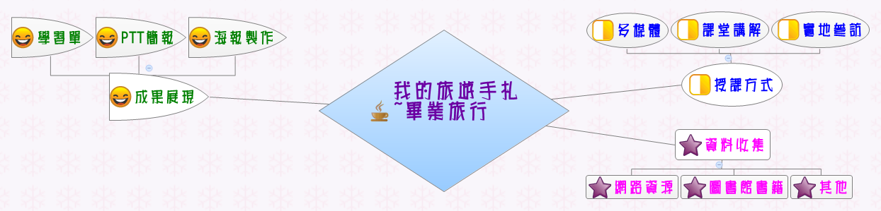

四、課程活動設計
單元  主題  名稱 | 我的旅遊手札  ~畢業旅行 |  | 結合  領域 | ■語文 ◻藝術人文  ■社會 ◻自然科技  ◻數學 ◻健康體育  ◻綜合 | 議題  融入 | ◻海洋教育 ■品德教育  ◻人權法治 ◻防災教育  ■環境教育 ◻國防教育  ■性別平等 ◻家庭教育  ◻生命教育
結合領域能力指標 |  | 語文  2-2-2-3能發展仔細聆聽與歸納要點的能力。  3-2-1-1在討論問題或交換意見時，能清楚說出自己的意思。  6-3-4-2能配合學校活動，練習寫作應用文(如：通知、公告、讀書心得、參觀報  告、會議紀錄、生活公約、短篇演講稿等)。  社會  1-2-3覺察人們對地方與環境的認識與感受具有差異性，並能表達對家鄉的關懷。  1-3-1 瞭解生活環境的地方差異，並能尊重及欣賞各地的不同特色。  2-2-2認識居住地方的古蹟或考古發掘，並欣賞地方民俗之美。
教學資源 |  | 相關景點網頁  學習單
鄉土特色課程  能力指標 |  | 教學活動重點 |  |  | 節數 | 評量方式
- 能認識畢旅參訪景點的特殊景觀或人文特色。  - 能利用網路搜尋相關資料、製作旅行景點的簡介。  - 能製作景點介紹海報。  - 能將參觀的心得記錄下來。 |  | 壹、準備活動  ※相見歡  一、請小朋友針對畢業旅行的各個景點，說  一說他知道哪些風俗習慣、特殊物產、  特色小吃…等。  貳、發展活動  ※景點大蒐秘  一、利用投影片介紹畢旅參訪地點的特殊景  觀或人文特色。  二、透過地圖的相互對照引導學生討論地  理環境與歷史背景的影響。  三、與萬華區所呈現的特色進行相互比較，  以發現各城市間的差異性。  叁、綜合活動  ※分享時間  一、請小朋友說一說自己對畢旅的期待與想法。  -------------第一節結束------------  壹、準備活動  ※Q＆A時間  一、介紹搜尋引擎的使用方式，及如何利用  關鍵字尋找所需資料，讓學生學會使用  網路搜尋相關景點資料。  貳、發展活動  ※旅遊景點海報製作  一、分組實際操作網路資料搜尋，使用非常  好色製作旅行景點的簡介海報。  二、指導學生海報的製作重點，如圖文並  茂、摘要重點說明文字、挑選合適的題  材。  叁、綜合活動  ※觀摩時間  一、老師先統整此堂課的教學內容。  二、請小朋友互相觀摩各組初步製作的非常好色海報內容。  -------------第二節結束------------  壹、準備活動  ※情境布置  一、將蒐集所得的資料，分組製作景點介紹  海報，完成後展示於各班走廊。  貳、發展活動  ※實地探訪  一、透過實地參訪旅遊景點，了解不同地區  的鄉土景觀與人文活動，擴大學生學習  視野。  叁、綜合活動  ※分享時間  一、請小朋友說一說自己在畢業旅行的過程中有哪些收獲與心得。  -------------第三、四節結束----------- |  |  | 4節 | □紙筆評量  ■口頭報告  ■課堂討論  □文字發表  □戲劇演出  □畫概念圖  ■行動實踐  ■海報製作  □實作結果  □其他:
五、學習單：



鄉土教學特色課程~畢旅遊蹤

六 年 班 號
姓名
- 時間：

地點：
美好的回憶：


時間：

地點：
美好的回憶：

